Участие в заседании комиссии по охране труда

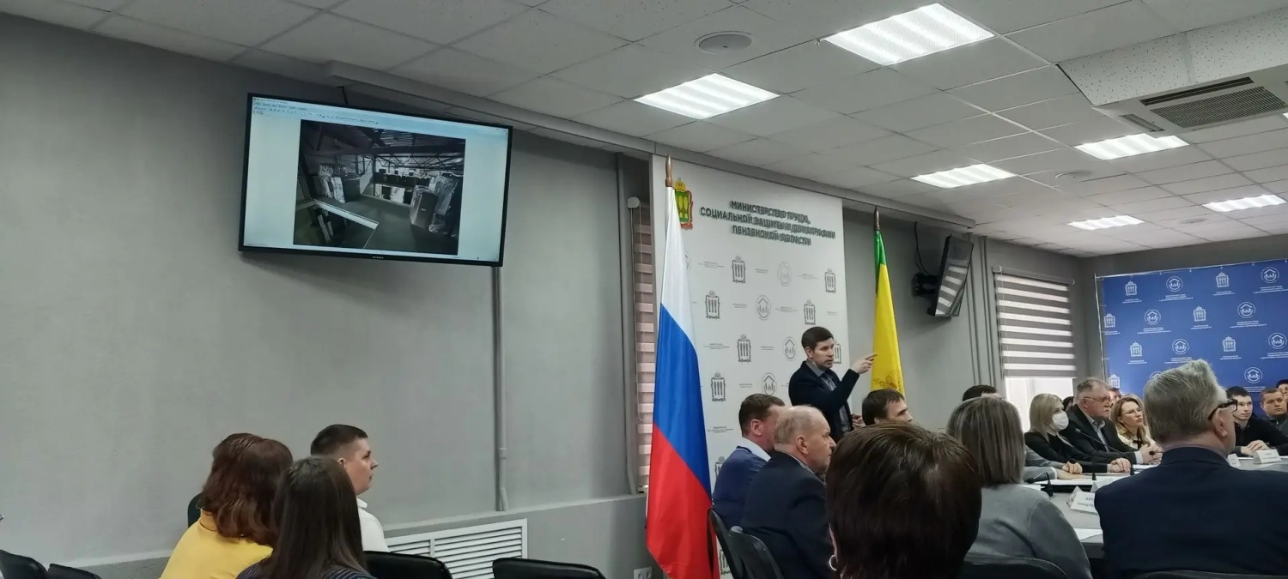

Охрана труда
Ведущий специалист по охране труда Мельников А.В. принял участие в заседании комиссии по охране труда, которое состоялось 10 апреля в Министерстве труда, социальной защиты и демографии в городе Пенза.
В ходе мероприятия были рассмотрены актуальные случаи и основные причины травматизма на производстве. Особое внимание уделили обсуждению эффективных мер по предупреждению несчастных случаев и повышению уровня безопасности на рабочих местах.
По итогам заседания выработаны рекомендации для дальнейшего совершенствования системы охраны труда и минимизации рисков для работников.

